AA2-EV2 TALLER 1

Variables y estructuras de control en Python.

Nombre: Germán Daniel Colón Carrasquilla

CC: 1045144847

Actividad Sena

Ejercicio:

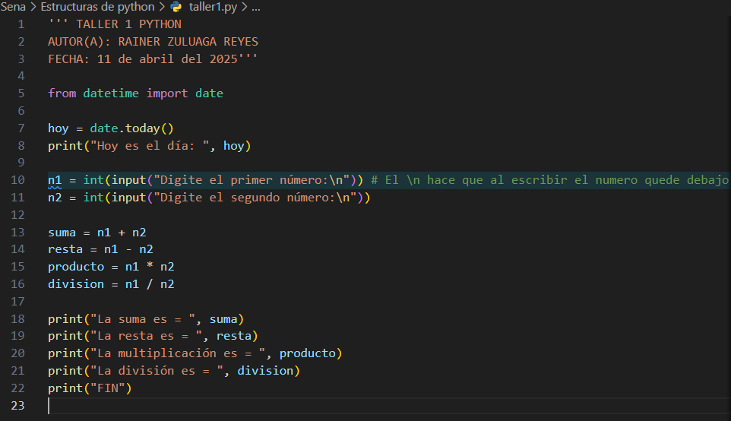

Resultado:

